Требования по теоретической Олимпиаде
Красногорского методического объединения
2018 год

4 класс
- Диктант
- Тональности – до двух знаков включительно (мажор, гармонический минор);
- Форма – период повторного строения;
- Ритмические трудности – четыре шестнадцатых; четверть с точкой и восьмая.
- Размер 2/4.

Примерный вариант диктанта:
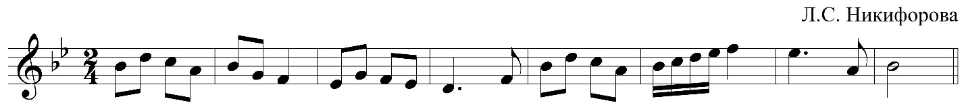

15 проигрываний
Время выполнения задания: 25 минут 16 баллов

2. Слуховой анализ: два задания, письменная форма выполнения:

- 5 интервалов вне лада: диатонические интервалы, тритоны (разрешение не
подписывать);
5 аккордов вне лада: мажорные и минорные трезвучия и их обращения; трезвучия увеличенные и уменьшенные; доминантовый септаккорд в основном виде без разрешения.
2 проигрывания 10 баллов

- аккордовая последовательность в ладу (4-5 аккордов): главные трезвучия и их обращения; доминантовый септаккорд в основном виде;
тональности – мажорные до двух знаков
5 проигрываний 4-5 баллов

3. Задания по музыкальной грамоте:

1) Построение интервалов от разных звуков 3 вверх и 3 вниз.
6 баллов
2) Представить данный аккорд в разных функциональных значениях. Подписать тональности, только мажор (без разрешения).
2 аккорда 6 баллов

- класс

- Диктант
- Тональности – до трех знаков включительно (мажор, гармонический минор);
- Форма – период повторного строения;
- Ритмические трудности – четверть с точкой и восьмая, восьмая с точкой и шестнадцатая, восьмая и две шестнадцатые, четыре шестнадцатые.
- Размеры 2/4, 3/4.

Примерный вариант диктанта:
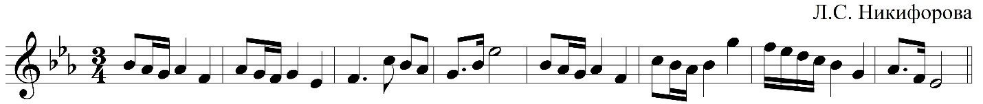

15 проигрываний
Время выполнения задания: 25 минут 16 баллов / 24 балла

2. Слуховой анализ: два задания, письменная форма выполнения:

- 5 интервалов вне лада: диатонические интервалы, тритоны (разрешение подписывать);
5 аккордов вне лада: мажорные и минорные трезвучия и их обращения; трезвучия увеличенные и уменьшенные; доминантовый септаккорд и его обращения (с разрешением).
- проигрывания 10 баллов

- аккордовая последовательность в ладу (6-8 аккордов): главные трезвучия и их обращения; доминантовый септаккорд и его обращения (в тесном расположении с подписанием ступеней);
тональности – до трех знаков (мажор, гармонический минор)

5 проигрываний 6-8 баллов

3. Задания по музыкальной грамоте:

1) Построение диатонических интервалов от разных звуков 3 вверх и 3 вниз.
6 интервалов 6 баллов

2) Построение аккордов от звука вверх: мажорные и минорные трезвучия и их обращения; трезвучия увеличенные и уменьшенные; доминантовый септаккорд и его обращения (без разрешения).
3 аккорда 3 балла

- Досочинить мелодию (второе предложение – 4 такта), учитывая её жанрово-стилистическую направленность. Форма – период неповторного строения.
- баллов

- класс

- Диктант
- Тональности – до четырех знаков включительно (мажор, гармонический минор);
- Форма – период повторного строения (1-й и 5-й такты);
- Ритмические трудности – четверть с точкой и восьмая, восьмая с точкой и шестнадцатая, восьмая и две шестнадцатые, две шестнадцатые и восьмая, триоль, синкопа (восьмая-четверть-восьмая).
- Размер 4/4, 3/4.

Примерный вариант диктанта:
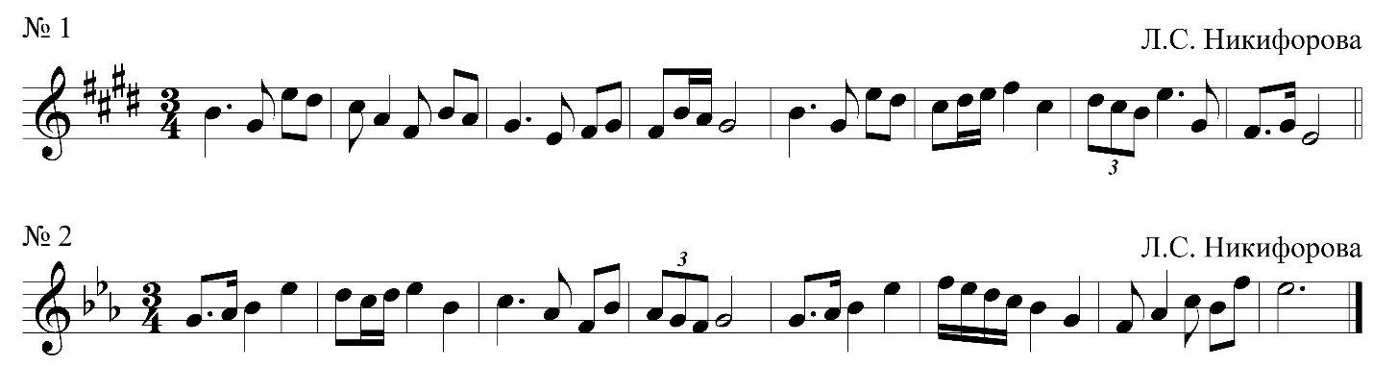

15 проигрываний
Время выполнения задания: 25 минут 16 баллов / 24 балла

2. Слуховой анализ: два задания, письменная форма выполнения:

- 5 интервалов вне лада: диатонические интервалы, тритоны (разрешение подписывать), увеличенная секунда, уменьшенная септима (разрешения подписывать);
5 аккордов вне лада: мажорные и минорные трезвучия и их обращения; трезвучия увеличенные и уменьшенные; доминантовый септаккорд и его обращения (без разрешения); малый и уменьшенный вводные септаккорды (без разрешения).
- проигрывания 10 баллов

- аккордовая последовательность в ладу (7-8 аккордов): главные трезвучия и их обращения; доминантовый септаккорд и его обращения; малый и уменьшенный вводные септаккорды (в тесном расположении с подписанием ступеней);
тональности – до четырех знаков (натуральный и гармонический мажор, гармонический минор)
5 проигрываний 7-8 баллов

3. Задания по музыкальной грамоте:

1) Найти ошибки в построенных интервалах и аккордах и написать правильный вариант.
- элементов (3 аккорда+3 интервала)
7 баллов

- Гармонизовать данную мелодию (подписать функции).
Форма – период 8 тактов 8 баллов

